Spécificité des bases de type France-Québec
En partenariat avec l'association Périgord-Québec nous avons mis en place un nouveau type de base sur la version 7 de LoGeAs en juin 2015. L'objet de cette page est d'en décrire les spécificités. Le reste de la documentation reste bien sûr valable, et nous vous invitons à consulter en premier lieu les pages génériques Installation et prise en main
Pour avoir accès aux documents spécifiques autres aller ici

Format additionnel de la base
Les bases de ce type comportent un certain nombre de champs supplémentaires regroupés dans les “informations spécifiques” des personnes. Il ne doivent bien sûr pas être supprimés car les utilitaires spécifiques ne seraient alors plus opérationnels.
Nom du champ | Type | Usage | Valeurs possibles
Status | Liste de choix | Indique de statut de la personne | Actif(ve), Retraité(e), Etudiant(e)
NombreCarte | Entier | Nombre de cartes
NombreRevue | Entier | Nombre de revues nationales
Jumelage | Liste de choix | Indique le comité/jumelage dont fait partie la personne (Cf note) | Liste des jumelages
Premiere_Adhesion | Date | Date de la première adhésion
Renouvellement | Date | Date du renouvellement | Il conviens donc de toujours remplir cette information, même dans le cas d'une première inscription (on alors première-inscription = renouvellement) car elle utilisée pour filtrer dans les états
Conseil administration national | Liste déroulante de fonction | Président(e)  Trésorier(e)  Secrétaire  Membre
Conseil administration régional | Liste déroulante de fonction | Président(e)  Trésorier(e)  Secrétaire  Membre
Montant de la cotisation | Montant monétaire
Quote part versée à FFP | Montant monétaire
Date du versement à FFP | Date
Type de cotisation | Liste déroulante | Couple  Individuel  Etudiant  Enfant
Note Lors de la mise en place de la base, il est important de bien faire coïncider (à la lettre près) le nom du jumelage dans la liste de choix et dans le plan comptable (partie après les deux points) en local et pour le national

Plan comptable
Le plan comptable de base est celui des associations, il a été évolué pour prendre en compte les spécificités. On y retrouve notamment :
Numero | Intitulé | Usage
62811 | Cotisations : France-Québec | Permet d'imputer la partie de la cotisation qui est reversée au national
62813 | Cotisations : Jumelage / Comité (à subdiviser par jumelage) | Permet d'imputer la part de cotisation reversée au comité.  Ce compte doit être subdivisé en sous-comptes : un part comité.  Le libellé des sous-comptes doit obligatoirement être de la forme “Cotisations : Nom du jumelage dans la liste des jumelages”
62814 | Cotisations : autres | Reprend le compte initial “6281” pour y imputer des cotisations à d'autre organismes
7561 | Cotisations : France-Québec | Permet d'imputer la partie de la cotisation qui sera reversée au national.  Les sommes imputées sur ce compte seront reportées sur le reçu fiscal de fin d'année
7562 | Cotisations : Régional Québec | Permet d'imputer la partie de la cotisation qui reste à l'association.  Les sommes imputées sur ce compte seront reportées sur le reçu fiscal de fin d'année
7563 | Cotisations : Jumelage / Comité (à subdiviser par jumelage) | Permet d'imputer la partie de la cotisation reversée au comité de jumelage.  Les sommes imputées sur ce compte seront reportées sur le reçu fiscal de fin d'année.  Ce compte doit être subdivisé en sous-comptes : un part comité.  Le libellé des sous-comptes doit obligatoirement être de la forme “Cotisations : Nom du jumelage dans la liste des jumelages”
702 | Abonnement revue France-Quebec MAG | Les sommes imputées sur ce compte ne sont pas reportées sur le reçu fiscal de fin d'année
Notes
- Seuls les comptes 756* donnent droit à reçu fiscal.
- Pour subdiviser les comptes, utilisez l'assistant voir ici

L'assistant de saisie des cotisations

Introduction
L'objet de la fonction “Nominative” 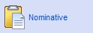est de permettre de saisir une opération donnant lieu à reçu fiscal, donc nominative, directement à partir du fichier. Dans les bases de type France-Québec cet écran a été dérivé pour permettre la saisie facile de la ventilation des cotisations.
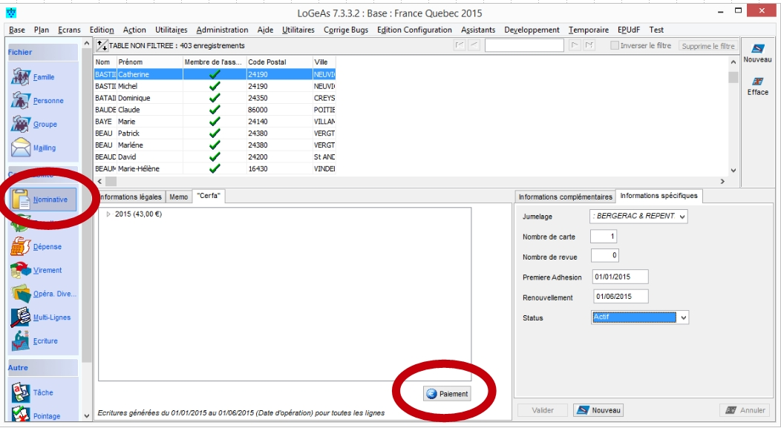

Saisie
Pour faire des saisies on procède comme suit :
- On recherche par les outils de son choix dans l'écran “Personne” (se reporter à la gestion de l'écran personne)
- On clique sur le bouton “Paiement”
ima21.jpg
- Un écran s'ouvre alors :
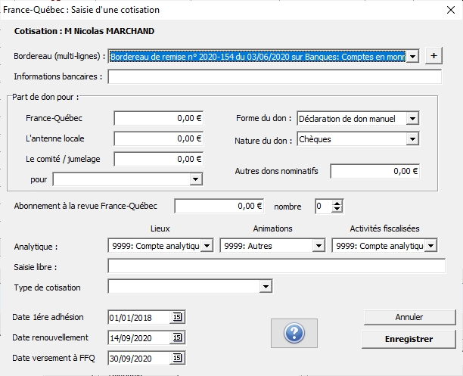
* on remarque plusieurs lignes importantes d'informations :
- Bordereau (Multi-lignes) : ce combobox donne accès à l'ensemble des multi-lignes existantes. Cet utilitaire permet de remplir directement les multi-lignes pour préparer vos bordereaux de remises en banque. Deux cas sont possibles :
- la multi-lignes à laquelle vous voulez ajouter cette saisie existe déjà, il vous suffit donc de la sélectionner et de passer à l'information suivante
* la multi-lignes n'existe pas encore et vous souhaitez la créer : un utilitaire vous permet de le faire rapidement (quitte à venir la modifier par la suite). Pour ce faire utilisez le bouton “+” situé en fin de ligne. Un autre écran s'ouvre alors qui vous propose de choisir le compte sur lequel sera effectué votre dépôt. La multi-lignes sera alors créée automatiquement à la date du jour.
Note NB : Il ne faut pas créer une multi-lignes par opération mais bien regrouper les opérations devant aller sur un même bordereau sur une même multi-lignes. (Voir la documentation sur les multi-lignes)
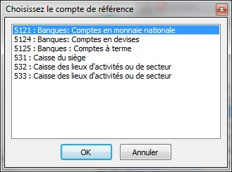ima23.jpg
- Informations bancaires : Cette ligne vous permet de saisir les informations comme le numéro de chèque, la banque … pour mémoire
- Part de don pour
- France-Québec : montant de la part pour …
- L'antenne locale : : montant de la part pour …
- Le comité / jumelage : montant de la part pour … qui est complété par pour ou l'on choisit le jumelage à imputer
- Forme du donNature du don : les reçus fiscaux doivent comporter ces deux mentions … normalement sauf usage de virement les informations sont automatiquement correctes (par défaut LoGeAs considère qu'un don sur une banque est par chèque, sur la caisse en espèces, et qu'il s'agit toujours de “Don manuel”
- Autres dons nominatifs : permet de mettre un montant autre
- Abonnement à la revue France-Québec : montant pour la revue et nombre de revues à envoyer
- Analytique : Même usage que dans le reste du logiciel
- Saisie libre : Permet de mémoriser des informations comptables
- Date de 1ère adhésion :
- Date de renouvellement : de la cotisation
- …
- Il ne vous reste plus qu'à valider l'écran pour que votre saisie soit finalisée, par le bouton “Enregister”.

Que génère l'écran de saisie ?

Des saisies dans la multi-lignes choisie
- Si le montant “France-Québec” est non nul, alors une ligne sur le compte 7561 est généré du montant correspondant ; celle-ci étant nominative, elle donnera lieu à reçu fiscal
- Si le montant “L'antenne locale” est non nul, alors une ligne sur le compte 7562 est généré du montant correspondant ; celle-ci étant nominative, elle donnera lieu à reçu fiscal
- Si le montant “Le comité / jumelage” est non nul, alors une ligne sur le sous-compte du 7563 correspondant est générée du montant correspondant ; celle-ci étant nominative, elle donnera lieu à reçu fiscal
- Si le montant “Autres dons nominatifs” est non nul, alors une ligne sur le compte du 7564 est générée du montant correspondant ; celle-ci étant nominative, elle donnera lieu à reçu fiscal
- Si le montant “Abonnement à la revue France-Québec” est non nul, alors une ligne sur le compte 702 est généré du montant correspondant (pas de reçu fiscal)

Quelles informations sont initialisées dans la/les personnes ?
- membre de l'association est coché à vrai (il convient en début d'année de décocher cette case pour toutes les personnes, cela pouvant se faire par |utilitaire adoc
- Nombre de revues est initialisé avec la valeur saisie (qu'il y ait ou non un montant)
- Jumelage est initialisé avec le texte de la deuxième partie du libellé (après les deux points), d'où l'importance de respecter le formatage (qu'il y ait ou non un montant)
- Première Adhésion est initialisé avec la date (celle-ci est reprise dans la fiche de la personne à l'ouverture de l'écran)
- Renouvellement est initialisé avec la date (celle-ci est initialisée avec la date du jour)
- Informations liées à la cotisation (type, montant, part FFQ …)
On trouvera le détail dans le schéma suivant
- analyse_transfert.pdf
- analyse_transfert.odg

Les états spécifiques
A partir de la version 9.4.2, l'export vers la base national ce fait directement depuis le logiciel par le menu “Administration\Export\Export du fichier vers la base national de France-Quebec”

